D.- Presupuesto para el ejercicio 2015.

 | COSTE | GOBIERNO VASCO | DIPUTACIÓN |  | ESTADO |  | EUROPA |  | OTROS |  | ERRENTERIA |  | LEZO |  | OIARTZUN | PASAIA
PROMOCIÓN INDUSTRIAL | 193.282,69 | 4.371,37 | 77.630,38 |  | 0,00 |  | 0,00 |  | 3.730,33 |  | 27.803,99 |  | 25.830,34 |  | 26.887,65 | 27.028,63
MICROEMPRESAS | 294.282,09 | 21.753,19 | 100.058,52 |  | 0,00 |  | 0,00 |  | 28.755,42 |  | 41.434,38 |  | 34.525,12 |  | 27.501,61 | 40.253,85
EMPLEO | 1.110.201,95 | 501.341,49 | 160.779,63 |  | 0,00 |  | 0,00 |  | 21.426,74 |  | 154.952,70 |  | 72.142,11 |  | 87.018,52 | 112.540,77
PROGRAMAS DE CONTRATACIÓN | 1.078.021,84 | 640.000,00 | 0,00 |  | 0,00 |  | 18.000,00 |  | 0,00 |  | 155.010,92 |  | 95.002,18 |  | 52.503,28 | 117.505,46
TURISMO | 560.578,42 | 52.334,76 | 45.977,54 |  | 0,00 |  | 56.188,87 |  | 10.819,08 |  | 116.825,26 |  | 63.657,78 |  | 67.518,70 | 147.256,44
REGENERACIÓN URBANA Y MOVILIDAD | 164.502,49 | 6.576,03 | 8.789,47 |  | 0,00 |  | 0,00 |  | 6.974,87 |  | 48.667,77 |  | 23.282,20 |  | 33.921,89 | 36.290,25
PRCHE | 104.994,75 | 0,00 | 0,00 |  | 0,00 |  | 0,00 |  | 0,00 |  | 104.994,75 |  | 0,00 |  | 0,00 | 0,00
GESTIÓN DE RESIDUOS | 10.923,51 | 0,00 | 0,00 |  | 0,00 |  | 0,00 |  | 0,00 |  | 0,00 |  | 0,00 |  | 10.923,51 | 0,00
OMIC-KIUB | 112.403,77 | 40.287,69 | 1.800,12 |  | 0,00 |  | 0,00 |  | 2.169,38 |  | 28.181,35 |  | 10.054,68 |  | 12.791,92 | 17.118,63
EUSKARA | 167.103,36 | 0,00 | 0,00 |  | 0,00 |  | 0,00 |  | 0,00 |  | 61.650,81 |  | 28.857,11 |  | 34.819,60 | 41.775,84
 | 3.796.294,88 | 1.266.664,54 | 395.035,66 | 0,00 |  | 74.188,87 |  | 73.875,82 |  | 739.521,93 |  | 353.351,51 |  | 353.886,68 |  | 539.769,86

GV | DIP. | ESTADO | EUROPA | OTROS | ERRENT. | LEZO | OIARTZUN | PASAIA
33.4% | 10.4% | 0% | 2% | 1.9% | 19.5% | 9.3% | 9.3% | 14.2%

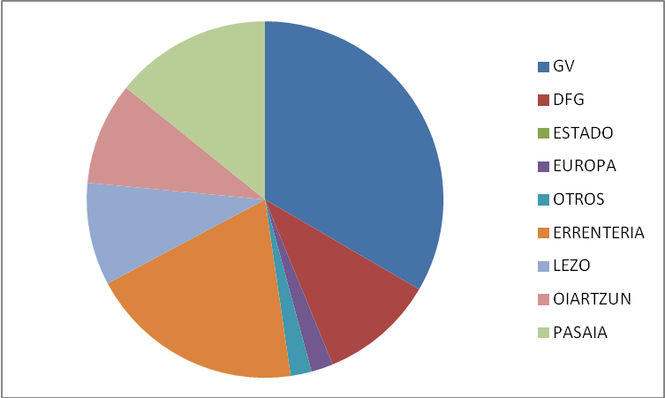

PRESUPUESTO OARSOALDEA 2015 SEGÚN PARTIDAS

NOMINAS | 1.492.178,83
S. SOCIAL | 461.190,50
GASTOS VIAJES | 97.820,00
EQUIPOS INFORMATICOS | 13.668,85
OTRAS INVERSIONES | 8.000,00
GASTOS FINANCIEROS | 1.503,75
TELEFONO | 60.087,00
TRANSPORTE / MENSAJERIA | 4.625,50
MATERIAL OFICINA | 23.660,40
PUBLICIDAD | 32.100,00
GASTOS REPRESENTACIÓN | 8.421,00
SUSCRIPCIONES | 11.978,00
SERVICIOS PROFESIONAL INDEPENDIENTES | 54.368,80
SUMINISTROS | 12.491,25
REPARACIÓN Y CONSERVACIÓN | 46.715,30
LIMPIEZA | 13.305,60
OTROS (CURSOS DESEMPLEADOS …) | 1.450.696,80
ARRENDAMIENTOS | 1.323,30
FORMACIÓN | 2.160,00
TOTAL | 3.796.294,88

EJECUCIÓN PRESUPUESTARIA A 31/12/2015

DEPARTAMENTO | Previsión anual |  | EJECUCION real 31/12/2015 | %
PROM. INDUSTRIAL | 193.282,69 |  | 310.540,70 | 161%
AYUDA A MICROEMPRESAS | 294.282,09 |  | 334.092,30 | 114%
EMPLEO | 2.188.223,79 |  | 1.793.961,08 | 82%
TURISMO | 560.578,42 |  | 476.500,17 | 85%
REG. URBANA Y MOVILIDAD | 164.502,49 |  | 134.190,08 | 82%
PRCHE | 104.994,75 |  | 95.015,29 | 90%
GESTIÓN DE RESIDUOS | 10.923,51 |  | 10.939,59 | 100%
OMIC-KIUB | 112.403,77 |  | 113.266,58 | 101%
EUSKARA | 167.103,36 |  | 163.374,73 | 98%
 | 3.796.294,88 |  | 3.431.880,52

